AFRIKA - Sociekonomické podmienky

Obyvateľstvo a sídla

- Afrika má veľmi vysoký prírastok obyvateľstva (30 ‰ – ročný prírastok)
- 1 miliarda obyvateľov (r. 2010)
- nízka stredná dĺžka života = 52 – 56 rokov
- rasy - ekvatoriálna – na J od Sahary
- africkí černosi, Pygmejovia (rovníkový prales), Bušmenci,
Hotentoti, Krováci (polopúšte južnej Afriky)
- europoidná – Severná Afrika (Arabi + Berbery)
- prechodné skupiny – biela čierna – Fulhovia, Hausovia
- čierna mongoloidná – malgaši (Madagaskar) - zambovia
- búri – potomkovia európskych, konkrétne holandských prisťahovalcov v JAR
- má veľmi pestré jazykové a etnické zloženie:
- Severná Afrika – Arabi = arabčina
- juh od Sahary – stovky jazykov (domorodé)
- hranice štátov boli vytýčené umelo bez ohľadu na národnosti, práve tento fakt má za
následok časté konflikty a občianske nepokoje
- hlavnými problémami afrického obyvateľstva je zlý zdravotný stav, nedostatočná
zdravotná starostlivosť, vysoká dojčenská úmrtnosť, výskyt nákazlivých chorôb, najnižšia
priemerná dĺžka života, vysoká negramotnosť (70 – 90%)
- výživa – najväčší problém obyvateľstva – nedostatok potravín (podvýživa, hladomor)
+ infekčné choroby – malária, tuberkulóza, AIDS = jedno z najčastejších príčin úmrtí.
- osídlenie je veľmi nerovnomerné- priemerná hustota zaľudnenia je 25 obyvateľov na km²
- má obrovské neosídlené priestory, kde sú v priemere len 1-2 obyvatelia na km² – sú to
najsuchšie oblasti a rovníkové pralesy
- vysoká hustota zaľudnenia je hlavne v okolí delty a dolného toku Nílu (1000 ob./km²)
a JZ Nigérie (400 ob./km²)

- Afrika má veľmi rýchly rast urbanizácie,
- veľa miliónových miest (20), ale iba málo ľudí žije v mestách (40 %)
- mestá: Káhira, Addis Abeba, Akkra, Nairobi, Tunis, Alžír, Ribát, Monrovia, Dakar, Lagos,
Kinshasa, Kapské mesto, Johanesburg, Pretória, Antananarivo, Chartúm, Abuja,
Casablanka, Alexandria, Tripolis, Luanda, Conacry,
- slumy – chudobné štvrte na predmestiach miest – chatrče bez kanalizácie, elektriny
a iného základného vybavenia

Hospodárstvo

- Afrika je najchudobnejší kontinent
- žije tu 1/10 svetovej populácie, ale na svetovej produkcii sa podieľa iba 1 %
- poskytuje zdroje surovín (až 90% ťažby sa vyváža) a zároveň je odbytiskom tovaru
z vyspelých trhov
- v 60. rokoch 20. storočia sa skončila na Africkom kontinente kolonizácia
- rok Afriky 1960 – rozpad kolónií – rok Afriky
- hranice štátov boli utvorené umelo, bez ohľadu na rozmiestnenie národností – mnohé
znepriatelené národnosti (kmene) sa dostali do jedného štátu – časté konflikty
a občianske nepokoje.

- vyspelá je iba JAR - všetky ostatné krajiny sú zaostalé (niektoré viac, niektoré menej)
- rozvojové krajiny – Egypt, Alžírsko, Líbya, Sanagal, Pobražie Slonivy, Ghana, Kamarun,
Gabon, Kongo, Namíbia, Botswana
- najzaostalejšie krajiny – Burundi, Etiópia, Guinea-Bissau, Madagaskar, Malawi,
Sierra Leonne, Tanzánia, Zambia, Somálsko, Kongo, Nigéria, Niger, Mali,
Konžská demokratická republika

- problémy afrického hospodárstva: veľký zahraničný dlh, korupcia, byrokracia, občianske
rozbroje, megalomanské stavby – neefektívne využívanie finančnej pomoci)

- hospodárske spoločenstvá - Hospodárske spoločenstvo severoafrických štátov
- Liga arabských štátov – Africká únia

- dva odlišné typy hospodárstva - primitívne naturálne – prevláda vo väčšine štátov
- vyspelé trhovo orientované – v ostatných štátoch

- prevláda rastlinná výroba
- hlavnými plodinami na výživu sú: jam, bataty, maniok, proso
- pšenica, ryža, kukurica (sever a juh Afriky),
- citrusy, olivy, vinič (subtropické oblasti),
- datle, korok (sever),

- na export - kakao (Guinejský záliv),
- káva (západná a východná Afrika),
- podzemnica olejná, palma olejná (západ),
- bavlna (Sudán, Egypt),
- sisal (východná Afrika),
- korenie, vanilka, klinčeky (východné pobrežie + ostrovy, hlavne Zanzibar)
+ banány, ananásy, skoré zemiaky, zelenina

- živočíšna výroba zaostáva – vplyv prírodných a spoločenských podmienok (suché
pasienky sú neudržiavané, nekvalitné, trpia nedostatkom vody, nízka produkcia krmovín,
islamské náboženstvo na severe zakazuje jesť bravčové mäso
- vedúce postavenie má chov kôz a oviec
- chov hovädzieho dobytka – najmä južná Afrika
- na prepravu nákladov sa používajú osly, muly, ťavy
- vyskytujú sa tu známe muchy Tse-tse

- morský rybolov je najviac rozšírený v Maroku a v JAR
- vo vnútrozemí – primitívny spôsob lovu na riekach a jazerách

- drevo sa ťaží v Guinejskom zálive a v Konžskej panve (nekontrolovaná ťažba devastuje
tropické lesy)

Afrika

SEVERNÁ AFRIKA JUŽNÁ AFRIKA

Alžírsko - Alžír Angola - Luanda
Egypt - Káhira Botswana - Gaborone
Líbya - Tripolis Juhoafrická rep. - Pretoria
Maroko - Ribát Lesotho - Maseru
Tunisko - Tunis Madagaskar - Antananarivo
Západná Sahara – El Aiún Maurícius - Port Luis
Mozambik - Maputo
Namíbia - Windhoek
ZÁPADNÁ AFRIKA Svazijsko - Mbabane
Zambia - Lusaka
Benin - Porto Novo Zimbabwe - Harare
Burkina - Ouagadougou Mayotte (fr.) - Mamoudzou
Pobrežie slonoviny – Yamoussoukro
Gambia - Banjul
Ghana - Accra
Guinea - Conakry
Guinea Bissau - Bissau
Kapverdy - Praia
Libéria - Monrovia
Mali - Bamako
Mauritánia - Nouakchott
Niger - Niamey
Nigéria - Abuja
Senegal - Dakar
Sierra Leone - Freetown
Togo - Lomé

STREDNÁ AFRIKA
Burundi - Bujumbura
Čad - N´Djamena
Gabon - Libreville
Kamerun - Yaoundé
Kongo - Brazzaville
Rovníková Guinea – Malabo
Rwanda - Kigali
Stredoafr. rep. – Bangui
Svätý Tomáš - Sao Tomé
Konžská demokratická republika (Zair) - Kinshasa

VÝCHODNÁ AFRIKA
Džibutsko - Djibouti Réunion (fr.) - Saint-Denis
Etiópia - Addis Abeba Seychely - Victoria
Eritrea - Asmara Somálsko - Mogadisho
Keňa - Nairobi Sudán - Chartúm
Komory - Moroni Južný Sudán - Juba
Malawi - Lilongwe Tanzánia - Dodoma
Tanzánia - Dodoma Uganda - Kampala

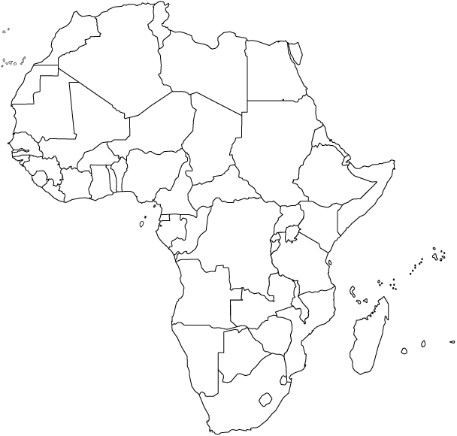
slepá mapa štátov Afriky

